Степанова Ольга Михайловна
учитель английского языка
МБОУ «Цивильская СОШ «2»
города Цивильск
Чувашской Республики
Сценарий проведения КВН, посвященный Дню 8 Марта
(из серии «Девочки против мальчиков»: команда девочек соревнуется с командой мальчиков)
Материал рассчитан для учащихся 5-9 классов. Цели мероприятия:
- способствовать расширению кругозора учащихся,
- повысить интерес учащихся к изучению английского языка,
- развивать разговорные навыки,
- повторить и закрепить ранее изученную лексику,
- расширить словарный запас,
- развивать умение работать в команде (сотрудничество),
- с пользой провести досуг учащихся.
Оборудование: Музыка. Песни про мам. Плакаты про 8 Марта.
Ход мероприятия:
Звучат песни про мам на английском языке. На сцену выходит ведущий:
Compere: Hello, everybody! Nice to see you today. The reason we are here together is that we will be today the witnesses of a great and peaceful fight between boys and girls! The battle is dedicated to the International Women’s Day, the 8th of March! Ok, let’s start! Just now I will be writing , tracing in the air with my finger, something very special for the start. Your task is to guess and write it on your piece of paper. Ready! Steady! Go!
- (Ведущий пишет в воздухе Good Luck! один раз и команды пишут угаданное пожелание на листе и преподносят членам жюри)
Compere: Right! Someone of you has done it quicker than the other. Congratulations! Well, let’s wish good Luck and let’s start! The next task for you is:
- Listening to the story and filling in the gaps with the words you will catch while reading. The story will be read by the teacher of English or some other pupil. We are ready to start, aren’t we? (Команды получили текст , где есть пропуски. Текст будет зачитываться или учителем, или другим учеником, но при этом дети должны проследить хорошо и уловить пропущенные слова и приписать их или одновременно при чтении вслух, или после чтения, затем выполненное задание передается членам жюри. Зачитываемый текст даётся в Приложении №1)
Compere: Well done! The stars are calling us! The teams are ready to do the next Task:
- You’ll get a sheet of paper with the portraits of famous women those who changed the world. The task is to match them with their names! (Командам раздаются листы с портретами известных женщин . Задача – приклеить к ним их имена. Они на отдельных листочках. Данное задание – в Приложении №2)
Compere: Great! We cannot today do without word searching task that is our favorite one, isn’t it? Let’s search the words and show your quickness and brightness of your mind! (Ведущий предлагает поиск слов в кроссворде, любимую игру всех детей. Слова для поиска обозначаются заранее. Задание даётся в Приложении №3)
Compere: I see it was the most exciting task and you liked it, didn’t you? Let’s fly indeed! The next task is:
- Imagine you meet a VIP and suppose this is your English Teacher! Why not? What questions would you like to ask her? Please don’t forget to be polite to her and follow the interview etiquette! (Дети задают вопросы . От каждой команды выслушивается по пять-восемь вопросов. «Гость» отвечает на них. Задача – узнать как можно больше фактов о своем учителе )
Compere: You were curious but did your curiosity help you to find out some important facts from the fact file of your teacher? We’ll know it just now! Here is a questionnaire for you and your task is to fulfil the missing information from your teacher’s life. Caught the idea? Then, let’s start! (Ведущий раздает командам опросник про учителя, которого только что команды расспросили, узнали некоторые факты из его жизни, его предпочтений. И теперь нужно ответить на опросник, используя как полученные во время интервью ответы так и ранее знакомые факты об учителе. Опросник в Приложении №4)
Compere: Well done! Now you’ll get portraits and imagine these are our mothers. You have to find out and write adjectives as many as you can under these portraits . (Командам вручается протрет изображения матери – обеим командам одно и то же изображение - и участники должны написать под портретами как можно больше прилагательных, описывающих маму. Портрет-картина дана в Приложении №5))
Compere: Great Job! Now it is high time to honor our Moms. The 8th of March is a very date for our Mothers and that is why you will demonstrate now the poems about Moms you know ! Reading by heart! (Стихи можно рассказать заранее заученные наизусть или же просто прочитать только что полученные от ведущего, продемонстрировав при этом, как можно не теряться и зачитать тексты без ошибок и выразительно на английском языке. Тексты стихов даны в Приложении №6)
Compere: I hope we have had a great time today. Let’s ask the judges to inform us the results! And then - The awarding ceremony !
Жюри оглашает победителей, начинается церемония награждений. Все получают призы.
Compere: Happy Eighth of March dear Girls! Thanks to our English Teacher for the wonderful fight!
Приложение №1: Карточка для раздачи командам:
Valentina Tereshkova was born on the 6th of ……....... 1937 She is the first woman to have flown in …………, having been selected from more than four hundred applicants and five finalists to ……… Vostok 6 on 16 in June ………...
Before her recruitment as a …………………, Tereshkova was a textile factory assembly ………………… and an amateur skydiver.
In 2013 she offered to go on a one-way trip to ……… if the opportunity arose. At the opening ceremony of the 2014 Winter Olympics she was a flag-carrier of the Olympic …………….. .
Карточка для чтения:
Valentina Tereshkova was born on the 6th of March 1937 She is the first woman to have flown in space, having been selected from more than four hundred applicants and five finalists to pilot Vostok 6 on 16 in June 1963.
Before her recruitment as a cosmonaut, Tereshkova was a textile factory assembly worker and an amateur skydiver.
In 2013 she offered to go on a one-way trip to Mars if the opportunity arose. At the opening ceremony of the 2014 Winter Olympics she was a flag-carrier of the Olympic flag.)
Приложение №2
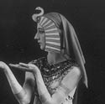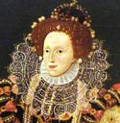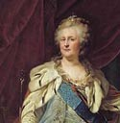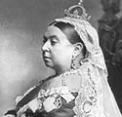

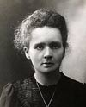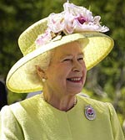

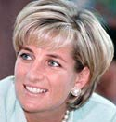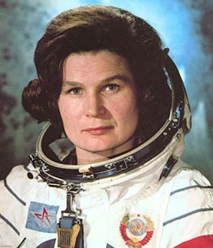

Elizabeth I | Cleopatra | Catherine the Great | Marie Curie
Mother Teresa | Queen Elizabeth II | Marilyn Monroe | Queen Victoria
Diana Spencer | J.K.  Rowling | Joan of Arc | Valentina Tereshkova
PS. Табличка с именами разрезается и имена перемешиваются, дети должны приклеить их под портретами.
Приложение №3.
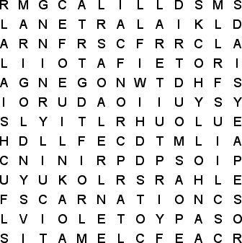
ASTER  CARNATION  CLEMATIS  DAFFODIL  DAISY  FUCHSIA  GERANIUM |  | HOLLYHOCKS  IRIS  LILAC  LILY  MARIGOLD  ORCHID |  | PETUNIA  ROSE  SNAPDRAGON  SUNFLOWER  TULIP  VIOLET

Приложение №4
- Her birthplace is ………………………………………..
- Her birthday is ………………………………………………….
- She has got a pet. It is a ……………………
- When she has free time, she likes to ………………………………………………….
- Her favorite food is …………………………………………….
- When a child she dreamt to be a ……………………………………………………..
- She would like to visit ……………………………………………(name the country)
- ………………………… is her favourite color
- Except English she can speak ………………………………..
- Her favorite holiday is …………………………………………………………
Приложение №5

Приложение №6:
- The heart of a home is a mother
Whose love is warm and true,
And home has always been "sweet home"
With a wonderful mother like you!
- My Mother, my friend so dear
throughout my life you're always near.
A tender smile to guide my way
You're the sunshine to light my day.
- God made a wonderful mother,
A mother who never grows old;
He made her smile of the sunshine,
And He moulded her heart of pure gold;
In her eyes He placed bright shining stars,
In her cheeks fair roses you see;
God made a wonderful mother,
And He gave that dear mother to me.
- You filled my days with rainbow lights,
Fairytales and sweet dream nights,
A kiss to wipe away my tears,
Gingerbread to ease my fears.
You gave the gift of life to me
And then in love, you set me free.
I thank you for your tender care,
For deep warm hugs and being there.
I hope that when you think of me
A part of you You'll always see.

- Mommy, I love you
For all that you do.
I'll kiss you and hug you
'Cause you love me, too.
You feed me and need me
To teach you to play,
So smile 'cause I love you
On this Mother's Day.

- Super Mom
Mom, you're a wonderful mother,
So gentle, yet so strong.
The many ways you show you care
Always make me feel I belong.
You're patient when I'm foolish;
You give guidance when I ask;
It seems you can do most anything;
You're the master of every task.
You're a dependable source of comfort;
You're my cushion when I fall.
You help in times of trouble;
You support me whenever I call.
I love you more than you know;
You have my total respect.
If I had my choice of mothers,
You'd be the one I'd select!
By Joanna Fuchs

- My mom is very special,
My mom is very kind,
My mom always tells me I'm special,
She's always on my mind.
My mom watches me grow,
My mom watches me cry,
Of course she'll always know,
She'll never have to tell me goodbye.
My mom will always hug and kiss,
My mom will always care.
My days she will never miss,
Coz I'm her little teddy bear.

Использованные источники:
http://www.biographyonline.net/people/famous/100-women.html
http://3.bp.blogspot.com/_PDh-e9SaM_4/S-TPYpQKgwI/AAAAAAAAAdg/g5iXfWLvKbo/s1600/queen+mom+coloring+page+mothers+day.png
http://www.poemsource.com/mother-poems.html

